II/la sottoscritto/a
Alla c.a. del DIRIGENTE SCOLASTICO
I.C. “A. DIAZ” VAPRIO D’ ADDA (MI)

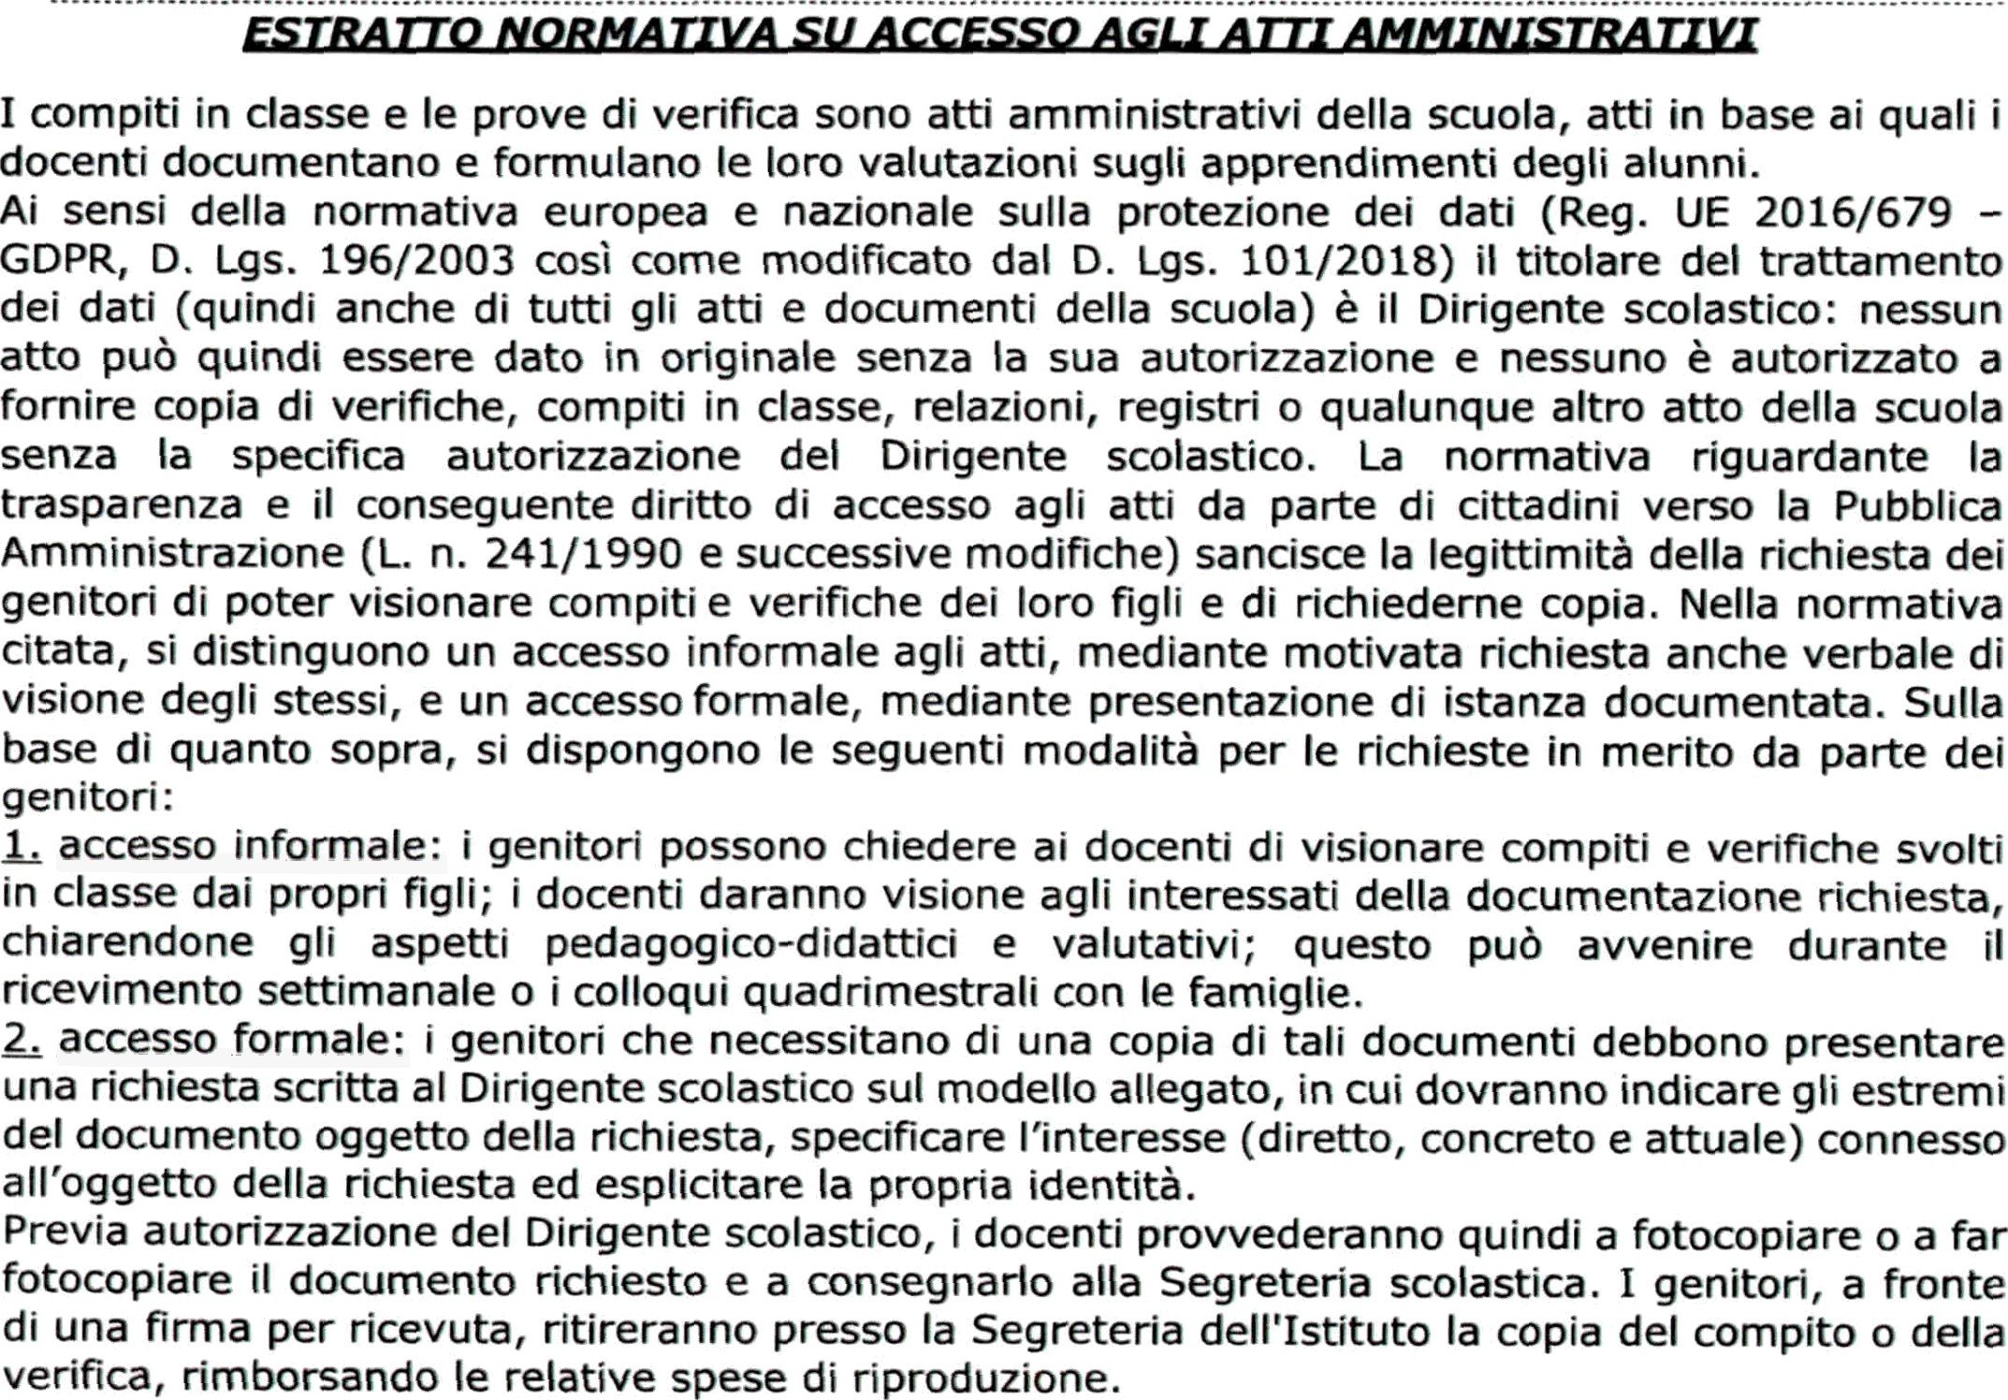nato/a il a prov. residente a via/piazza n° tel./celI. e-mail in qualità di genitore del/dell’alunno/a
frequentante la Classe Sez. della Scuola Secondaria 1º grado “A. DIAZ” di Vaprio d’ Adda CHIEDE
di potere esercitare il proprio diritto d’accesso agli atti amministrativi, mediante rilascio di copia fotostatica semplice della/e seguente/i verifica/che scritta/e:
- effettuata in data disciplina
- effettuata in data disciplina
- effettuata in data disciplina motivazione (specificare l’interesse connesso all’oggetto della richiesta):
impegnandosi a pagare il corrispettivo dovuto per i costi di riproduzione (in misura pari a Euro 0,25 per fotocopia in formato A4, Euro o,50 per fotocopia in formato A3).

Data, Firma del Richiedente

Visto, si autorizza:
IL DIRIGENTE SCOLASTICO
Prof.ssa Regina Ciccarelli

